Конспект НОД по математике в подготовительной группе
Тема: «Путешествие в стране «Математика»»
Обучающие задачи:
-Формировать навыки вычислительной деятельности;
-упражнять детей в прямом и обратном счете в пределах 10;
-закреплять умение различать и правильно называть геометрические фигуры.
Развивающие задачи:
-создать условия для развития логического мышления, сообразительности, внимания;
-развивать воображение, смекалку, зрительную память;
- способствовать формированию мыслительных операций, развитию речи, умению аргументировать свои высказывания.
Воспитательные задачи:
- Воспитывать интерес к математическим знаниям;
- воспитывать умение понимать учебную задачу, выполнять ее самостоятельно.
Ход НОД:
- Ребята, посмотрите на гостей, поздоровайтесь.
- Сегодня у нас с вами не простое занятие, а путешествие в страну «Математика». А на чем мы можем отправиться в путешествие? (ответы детей).
- Правильно есть много способов, чтобы путешествовать. Но мы с вами поедем на поезде. Кем мы будем в поезде? (пассажирами)
- Что необходимо иметь каждому пассажиру, чтобы его пустили в поезд? (билет)
- Я вам раздам билеты, но они не простые. Чтобы найти свое место, надо решить пример. Ответом будем число с номером вашего места в поезде. Если кто-то не может решить пример, помогайте друг другу. (дети решают примеры)
- Все заняли свои места? Сели правильно, красиво.
- Уважаемые пассажиры, готовы к путешествию? Не боитесь трудностей?
- Поехали!
звучит музыка из песни: «Мы едем, едем».
- Внимание! Внимание! Остановка! Ребята, давайте прочитаем название станции? (дети читают)
Станция: «Разминка». Игра: «Вопрос – ответ»
Вопросы:
-Счет от 1 до 10;
-обратный счет от 10;
- счет от 4 до 9, от 7 до 2, от 9 до 3;
- назовите соседей чисел 5 ,3, 6, 8;
- назовите предыдущее число чисел 8, 2, 6;
- назовите последующее число чисел 3,5,7.
-Молодцы! Вы справились с заданием. Продолжаем наше путешествие!
звучит музыка из песни: «Мы едем, едем».
-Приехали! Давайте прочитаем название станции? (дети читают)
-Правильно, станция: «Отвечайка»
«Не зевай, на вопросы быстро отвечай»
- Какой сегодня день недели? (понедельник)
- Сколько всего дней в неделе? (семь)
- Какой день идёт после четверга? (пятница)
- Какой день идёт перед вторником? (понедельник)
- Как называется пятый день недели? (пятница)
- Про какие дни недели мы говорим «рабочие дни?»
- Как называются выходные дни недели? Молодцы! Поехали дальше. (звучит музыка)
- Молодцы, вы отлично справились с этим заданием! Поехали дальше?
-Приехали! Какая же эта станция? (дети читают и называют станцию)
-Правильно, станция: «Геометрическая».
Посмотрите внимательно на наш паровоз и скажите, из каких геометрических фигур он состоит.
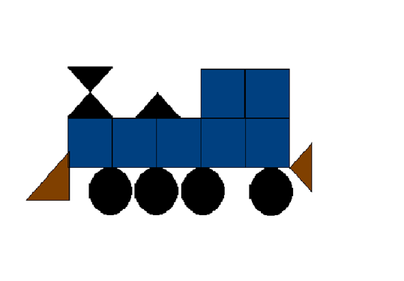
(4 круга, 5 треугольников, 8 квадратов)
-Молодцы, вы справились с этим заданием
- Следующая станция «Отдыхайка»
Быстро встаньте, улыбнитесь,
Выше, выше потянитесь.
Ну-ка, плечи распрямите,
Поднимите, опустите.
Влево, вправо повернулись ,
Руками коленей коснулись
Сели - встали, сели - встали
И на месте побежали.
Немножко отдохнули .
Продолжаем наше путешествие.
(музыка)
-Приехали! Станция: «Шутки – загадки»
- Предлагаю несколько логических задач – загадок:
1)У бабушки Ани внук Сережа, кот Пушок, собака Бобик. Сколько у бабушки внуков? (1)
2)Грузовик ехал в деревню. По дороге он встретил 4 легковые машины. Сколько машин ехало в деревню? (1)
3)В парке 8 скамеек. Три покрасили. Сколько скамеек стало в парке? (8 так и осталось)
4)Росли четыре берёзы, На каждой берёзе — по четыре больших ветки, На каждой большой ветке — По четыре маленьких ветки, На каждой маленькой ветке — По четыре яблока. Сколько всего яблок? (Ни одного, так как на березах яблоки расти не могут)
5)Шла бабка в Москву, навстречу ей три старика, у стариков — по мешку, а в каждом мешке — по коту. Сколько всего шло в Москву? (Только бабка шла в Москву, а вот старики шли в другую сторону.)
-Станция «Порешайка».
- Ребята, мы с вами научились составлять и решать задачи. Что должно быть обязательно в задаче? (условие задачи и вопрос)
Сейчас внимательно послушай задачу.
У Кати было 6 яблок , 2 яблока она съела. Сколько яблок осталось у Кати?
-Где здесь условия задачи?
-А какой вопрос в задаче?
А теперь решите эту задачу. Какой ответ у этой задачи? (4)

Забежал щенок в курятник,
Разогнал всех петухов.
Три взлетели на насест,
А один в кадушку влез.
Два в раскрытое окно,
Сколько было петухов всего?
3+1+2=6
-Есть ли условие в этой задаче?
-А какой вопрос?
-Скажите, пожалуйста: чем отличаются эти две задачи?
- Что общего?
На доске запись 3+5=8 Посмотрите на запись. Что обозначает этот знак ? (+) (что прибавили, добавили чего – то, стало больше)
Придумайте каждый свою задачу, как в записи на доске.
- Едем дальше
Следующая станция: «Конечная».
- Детям предлагаю ребус:
4 3 2 5 1

Л О К А Ш

Правильное слово - ШКОЛА, куда вы совсем скоро отправитесь за новыми знаниями, умениями и навыками.
-Молодцы, ребята, вы справились со всеми заданиями! Нам пора возвращаться.
играет музыка, дети подпевают песенку
- Ребята, вам понравилось занятие?
- А что больше всего понравилось?
- Вы собой довольны?
- Скажем «Спасибо» гостям и «До свидания»

